**FORMATO DE CONFORMACIÓN DE GRUPOS CONSTITUIDOS**

Señores

**INSTITUTO DE PATRIMONIO Y CULTURA DE CARTAGENA - IPCC**

Cartagena D. T. y C.

Los suscritos, (nombre de todos los integrantes, con documentos de identidad), Hendry silva castellar, armando rafael morelo lopez, wiliams de jesus d oro mena, autorizamos a ANDRES MIRANDA JIMENEZ identificado(a) con cédula de ciudadanía No 9088844 para actuar en nuestro nombre y representación ante el IPCC, para todo lo relacionado con la presentación, ejecución, socialización y trámite de pagos del proyecto DIA HISTORICO 11 DE NOVIEMBRE que decidimos presentar en calidad de grupo constituido a la convocatoria IMPULSO 2021

La duración de este Grupo será igual al término de la ejecución y socialización del proyecto titulado DIA HISTORICO 11 DE NOVIEMBRE

Los integrantes del grupo manifestamos que las responsabilidades que asumimos en el desarrollo del proyecto y que la remuneración económica pactada (si aplica) por la participación en el desarrollo del mismo, es la siguiente:

|  |  |  |
| --- | --- | --- |
| **Integrantes** | **Responsabilidad** | **Pago\*** |
| Hendry silva castellar | coordinador | 25% |
| Armando morelo lopez | asistente | 25% |
| Wiliams D oro mena | asistente | 25% |
| Andres miranda jimenez | Director | 25% |
|  |  |  |
|  |  |  |
|  |  |  |
|  |  | Ingrese más filas si es necesario |

*Es responsabilidad del representante del grupo dar cumplimiento a los pagos pactados con los recursos recibidos del estímulo.

El Representante del Grupo está expresamente facultado para realizar todos los trámites necesarios ante el IPCC, recibir el pago del estímulo y tomar todas las determinaciones que fueren necesarias respecto a la ejecución y cumplimiento del proyecto presentado.

**Datos de contacto del Grupo: Nombre _andres miranda_**

Dirección y ciudad__caracoles mz 32 lote 14 __cartagena______

Correo electrónico __amirandajimenez@hotmail.com____

Celular y/o teléfono fijo__3007818359_

En constancia, se firma en Cartagena, a los _14_días del mes de octubre de 2021.

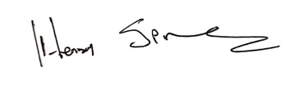

_hendry silva castellar_______________________

NOMBRE, FIRMA Y CC 73188271

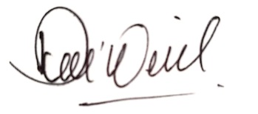

___wiliams de jesus D oro mena____________

NOMBRE, FIRMA Y CC 9076633

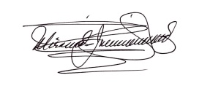

_andres miranda jimenez___________________

NOMBRE, FIRMA Y CC 9088844

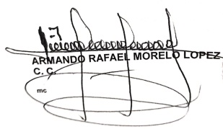

Armando Rafael morelo lopez_______________

NOMBRE, FIRMA Y CC 9055771

__________________________________________

NOMBRE, FIRMA Y CC

__________________________________________

NOMBRE, FIRMA Y CC

__________________________________________

NOMBRE, FIRMA Y CC